ΚΑΡΝΑΒΑΛΙ 2017
ΔΗΜΟΣ
ΜΟΣΧΑΤΟΥ-ΤΑΥΡΟΥ

Στη συνέχεια ακολουθούν τα πληρώματα που συμμετέχουν στις Καρναβαλικές παρελάσεις του Δήμου Μοσχάτου-Ταύρου και μπορούν να δεχτούν μεμονωμένα μέλη ή μικρά γκρουπ
*
6^{ο} Δημοτικό Σχολείο Μοσχάτου:
Θέμα πληρώματος: «Το 6^{ο} κολυμπά σε άγνωστα νερά…το Νέμο και την Ντόρις ψάχνει στα βαθιά!»
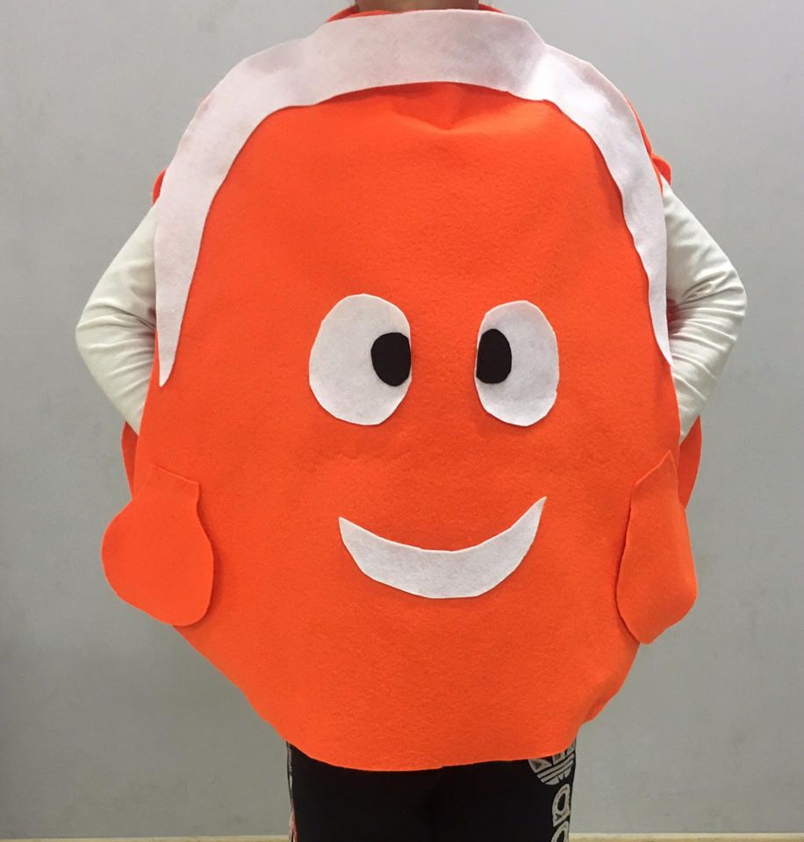
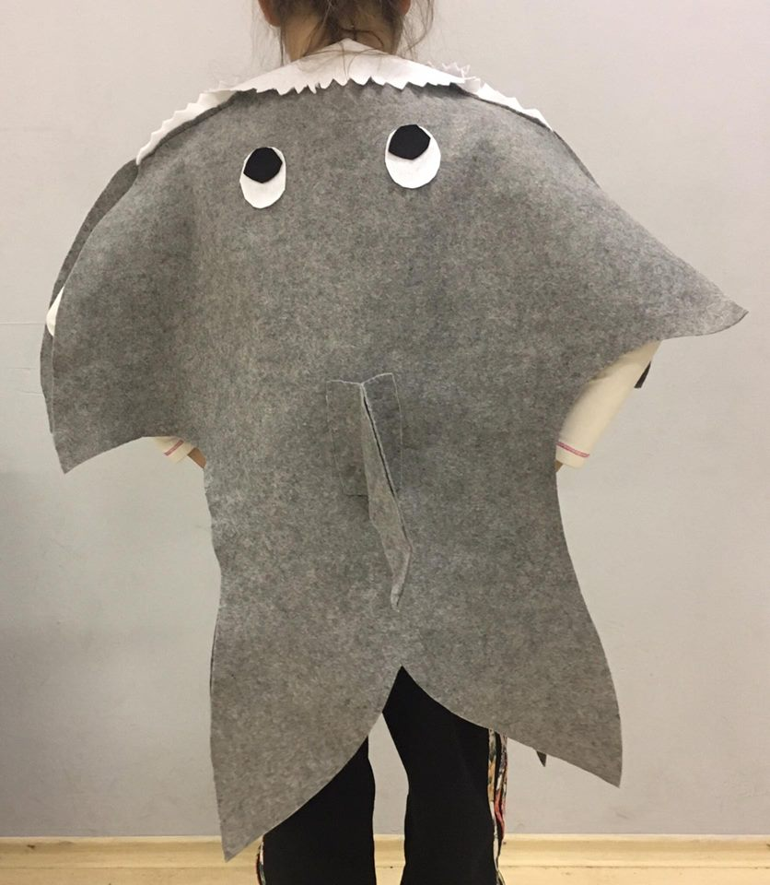
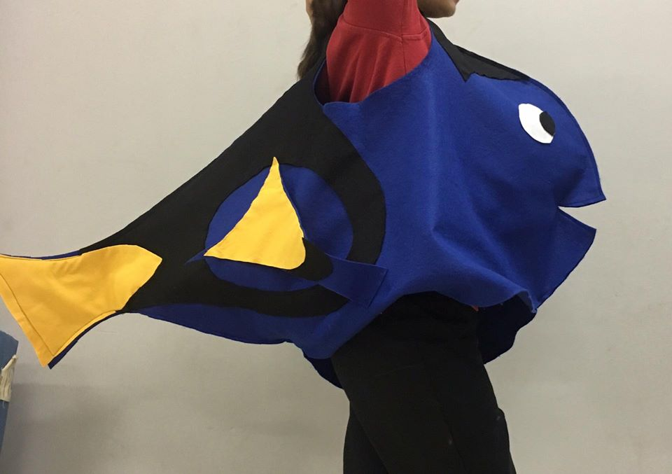

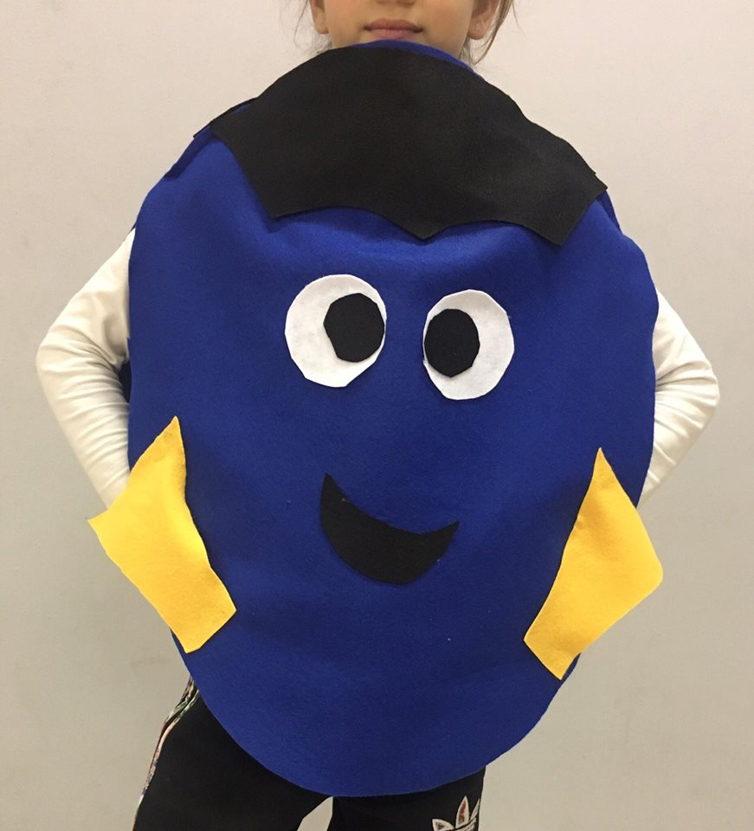
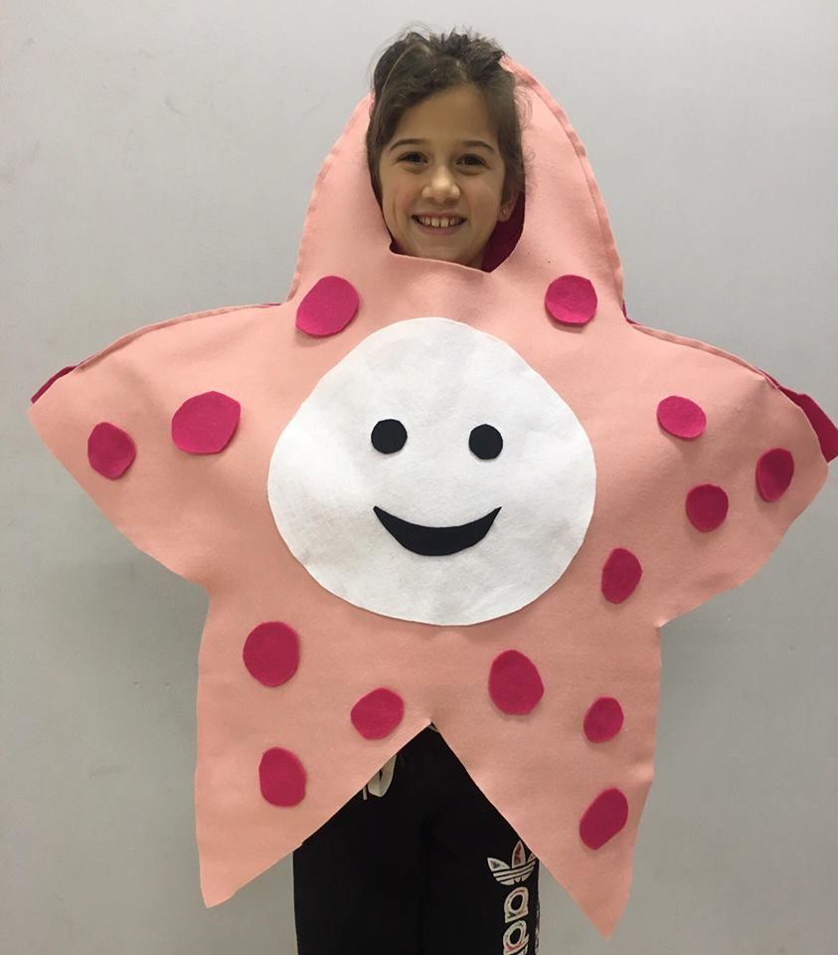

Κόστος στολής: από 7 έως 9 €. Οι συμμετοχές έκλεισαν
*

Σαφάρι Ταύρου:
Θέμα πληρώματος: «Τζουμάντζι»
Περιγραφή πληρώματος: Άγρια ζώα (λιοντάρια, τίγρεις, γορίλες, κα)
Στο πλήρωμα δέχονται συμμετοχές μέχρι τις παρελάσεις
*
Ταυρίωνες:
Θέμα πληρώματος: «Ταυρίωνες»
Περιγραφή πληρώματος: Ταυράκια. Στολή με λευκό πουκάμισο και σορτς και κίτρινες λεπτομέρειες και ουρά. Εσωτερική ενδυμασία μαύρη μπλούζα και μαύρο παντελόνι. Στο κεφάλι κερατάκια. Κόστος στολής: 6 €
*
Όμιλος Ελληνικών Χορών:
Θέμα πληρώματος: «Emoticon»




Κόστος στολής: 10€. Στο πλήρωμα δέχονται συμμετοχές μέχρι τις παρελάσεις
*
Just Dance και προγράμματα γυμναστικής:
Θέμα πληρώματος: «Στρουμφίτες και Στρουμφάκια»


Περιγραφή πληρώματος: Μπλουζάκι, σορτσάκι ή φουστάκι, σκούφο και καλυπτικό παπουτσιών. Κόστος στολής 9 €. Δέχονται συμμετοχές μέχρι τις 10/2/17.
*
Ίριδες:
Θέμα πληρώματος: «Αμαζόνες»
Δέχονται και άλλους στο πλήρωμα, μέχρι τις 17/2/16. Κόστος στολής 10 €.
*
3^{ο} Δημοτικό Σχολείο Ταύρου:
Θέμα πληρώματος: «Παντομίμα»
Περιγραφή πληρώματος: μαύρα ρούχα, άσπρα γάντια, άσπρος γιακάς, βαμμένο άσπρο πρόσωπο με ένα μαύρο δάκρυ και κόκκινα χείλη οι γυναίκες, μαύρα χείλη οι άντρες. Κόστος αξεσουάρ με καπέλο 10€
Δέχονται και άλλους στο πλήρωμα, μέχρι τις 17/2/16.
*

Παρέα:
Θέμα πληρώματος: «POS θες δε θες»
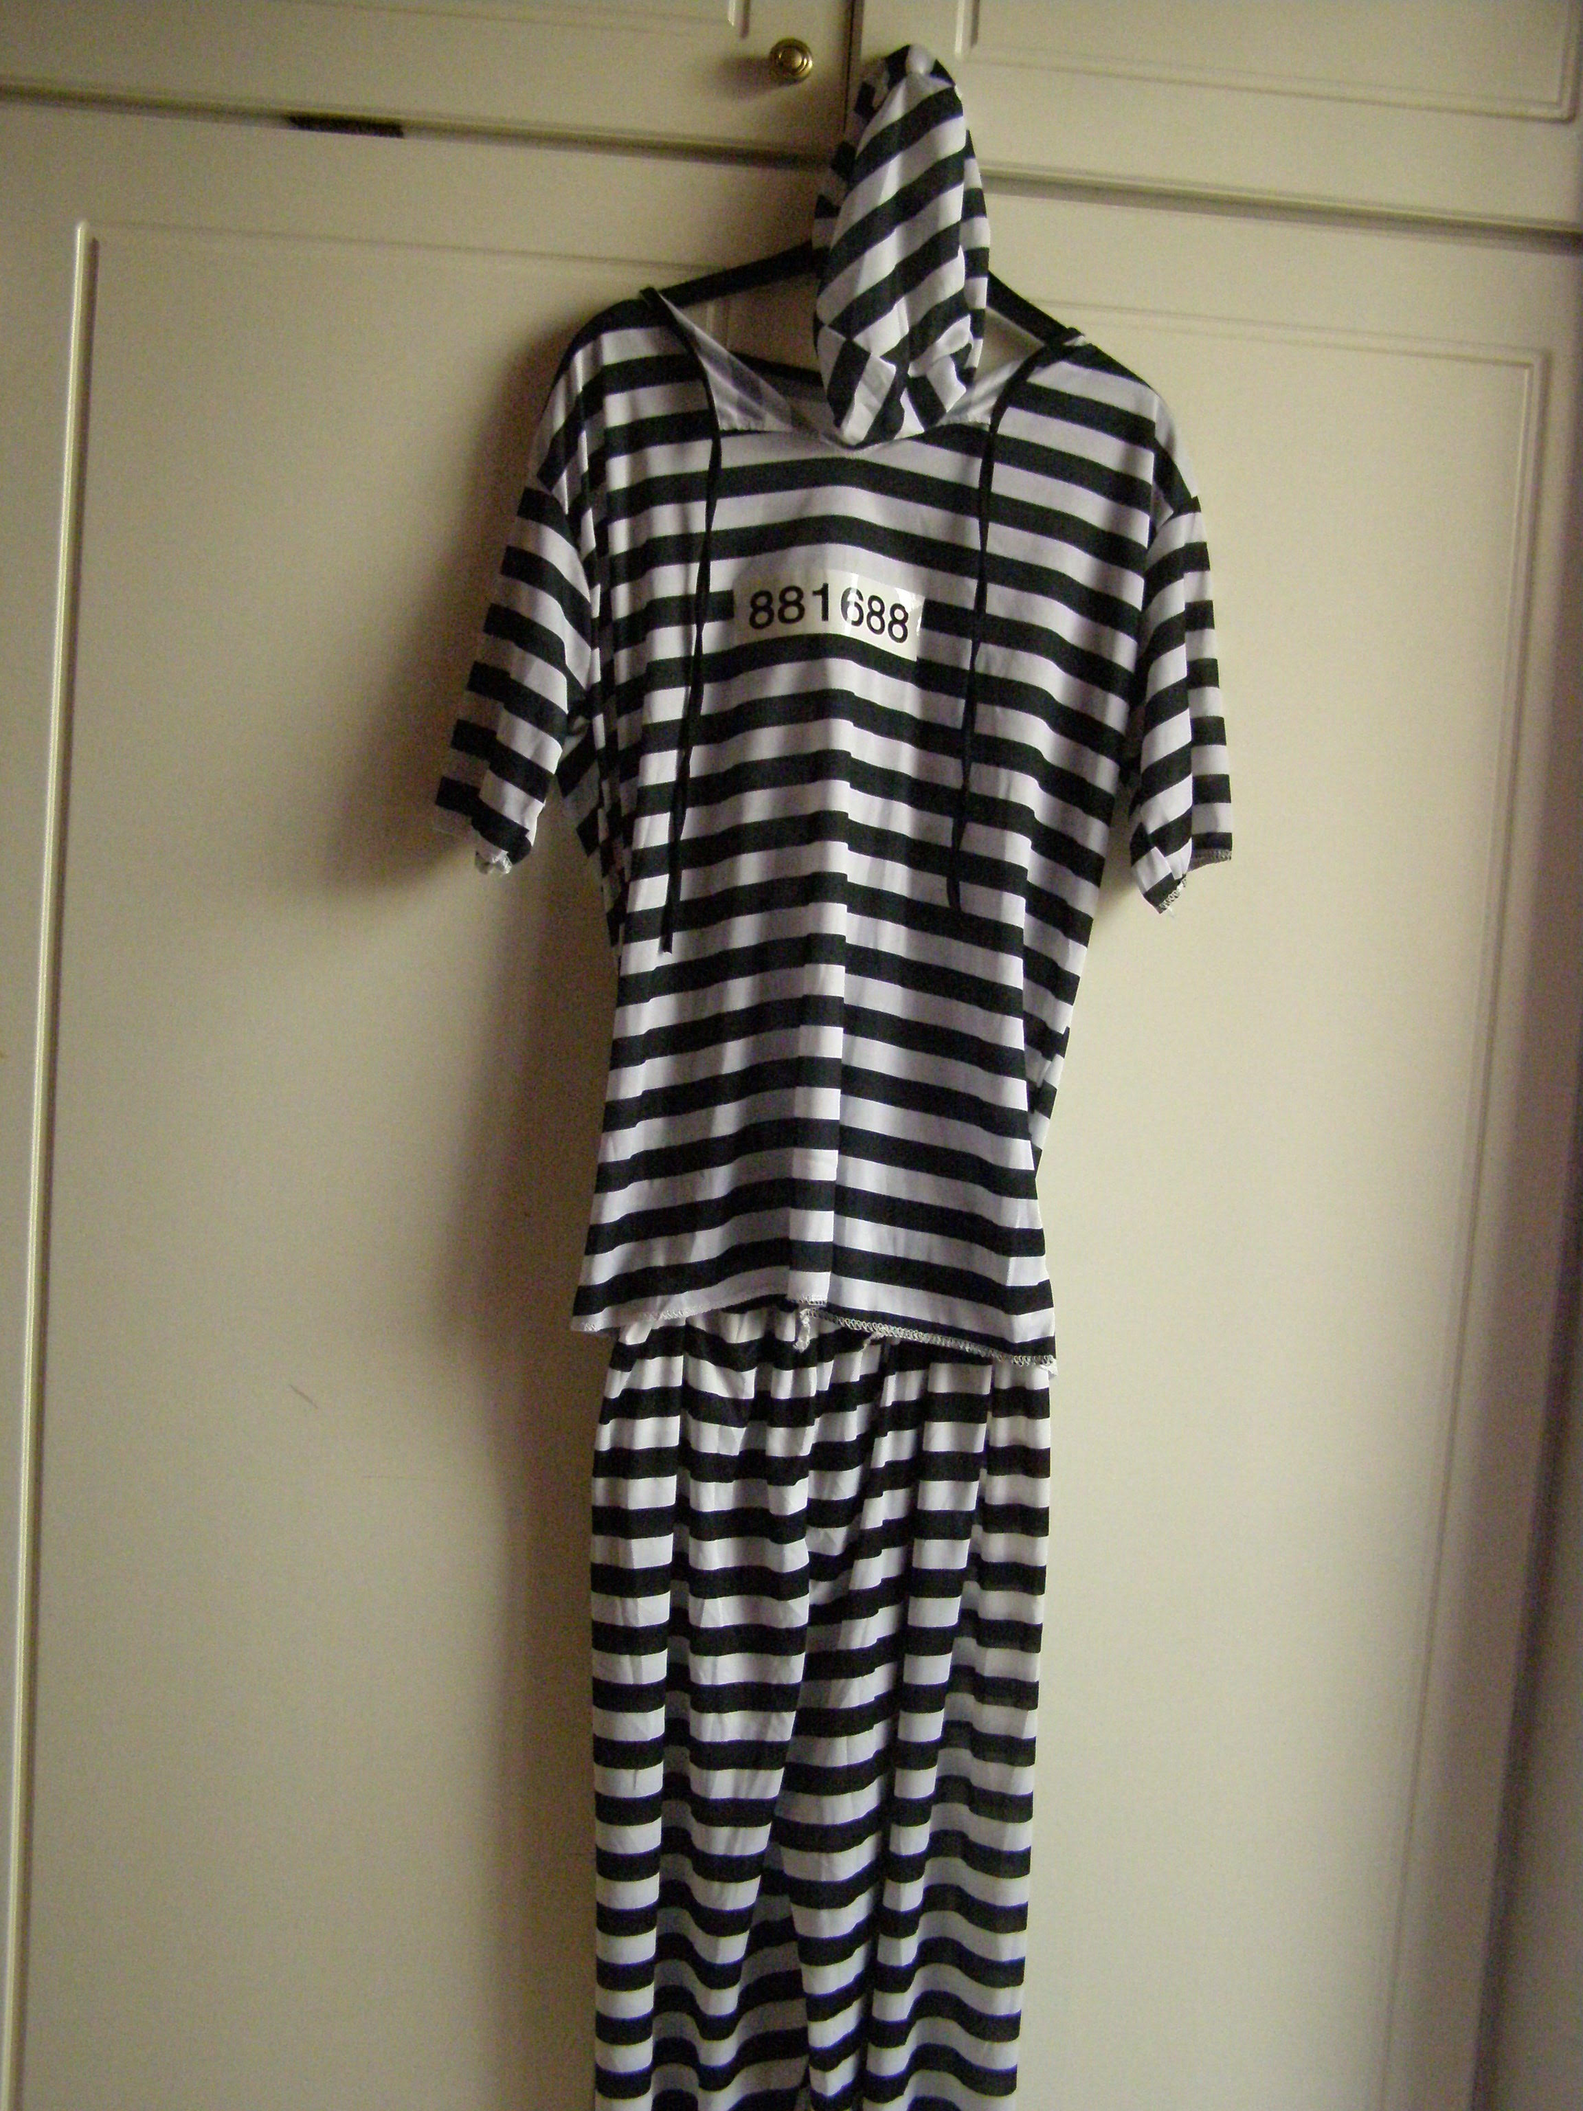
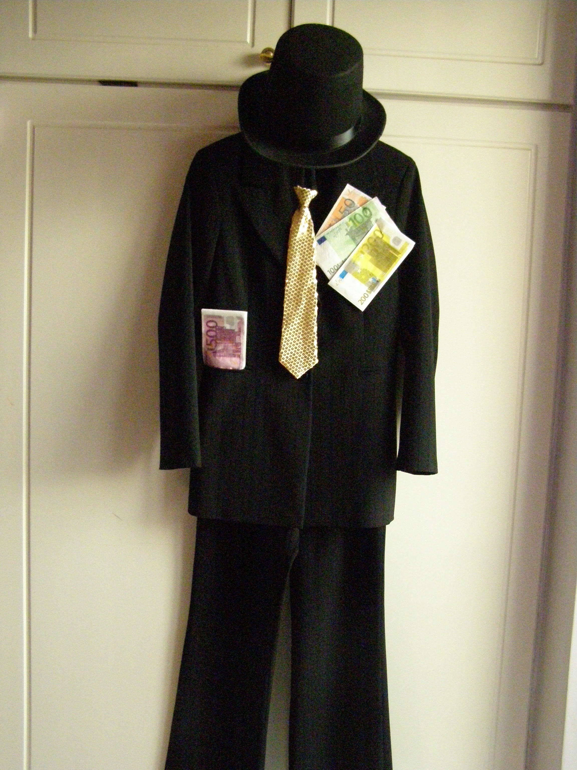
Περιγραφή πληρώματος: Φυλακισμένοι και τραπεζίτες. Το κόστος στολής κυμαίνεται από 6 έως 10 €

Δέχονται και άλλους στο πλήρωμα
*
Σύλλογος Γονέων 1oυ Δημοτικού Σχολείου Ταύρου:
Θέμα πληρώματος: «Πάμε σαν άλλοτε»
Περιγραφή πληρώματος: Έκπληξη!!!
Δέχονται και άλλους στο πλήρωμα.
*
Σύλλογος Γονέων 2oυ Δημοτικού Σχολείου Μοσχάτου:
Θέμα πληρώματος: «Πάμε τσάρκα παραλία»
Περιγραφή πληρώματος: Χταπόδια και μέδουσες

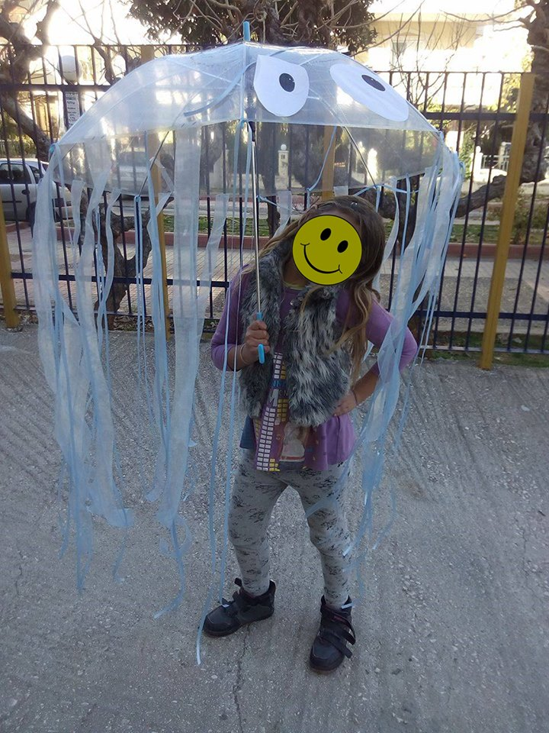
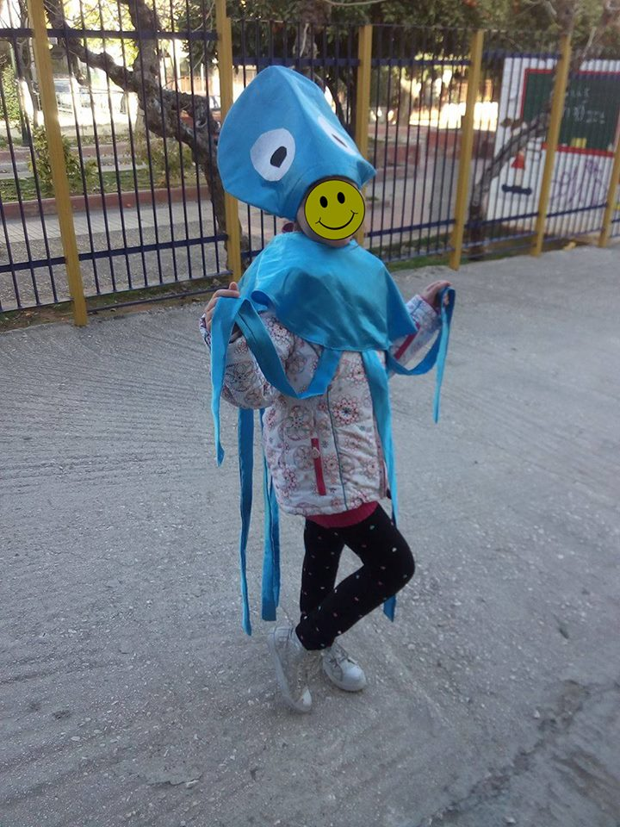

Δέχονται και άλλους στο πλήρωμα μέχρι τις 10/2/17.
*
Κυνήγι Χαμένου Θησαυρού
Θέμα πληρώματος: «Χαβαλέζοι»
Περιγραφή πληρώματος: Σύντομα θα ενημερωθεί το αρχείο με φωτογραφικό υλικό
Δέχονται και άλλους στο πλήρωμα μέχρι τις 18/2/17.

Το υλικό με τα πληρώματα θα ανανεώνεται κάθε φορά που τα γκρουπ μας στέλνουν νέο υλικό

Τηλ. Επικοινωνίας για να ενημερωθείτε για τα στοιχεία του υπευθύνου του πληρώματος στο οποίο θέλετε να συμμετέχετε: 2132019636 (από Δευτέρα-Παρασκευή 08.00-14.30)
Εναλλακτικά, μπορείτε να ζητήσετε πληροφορίες στο e-mail: graftip.mt@gmail.com

ΚΑΛΟ ΚΑΡΝΑΒΑΛΙ!

